Артрит – воспалительное поражение синовиальной оболочки, капсулы, хряща и других элементов сустава, сопровождающееся болью и ограничением подвижности в нем. Заболевание бывает вызвано самыми разными причинами – инфекционным процессом в организме, травмой или аутоиммунным нарушением. Без лечения острый артрит переходит в хроническую форму и может приводить к инвалидности
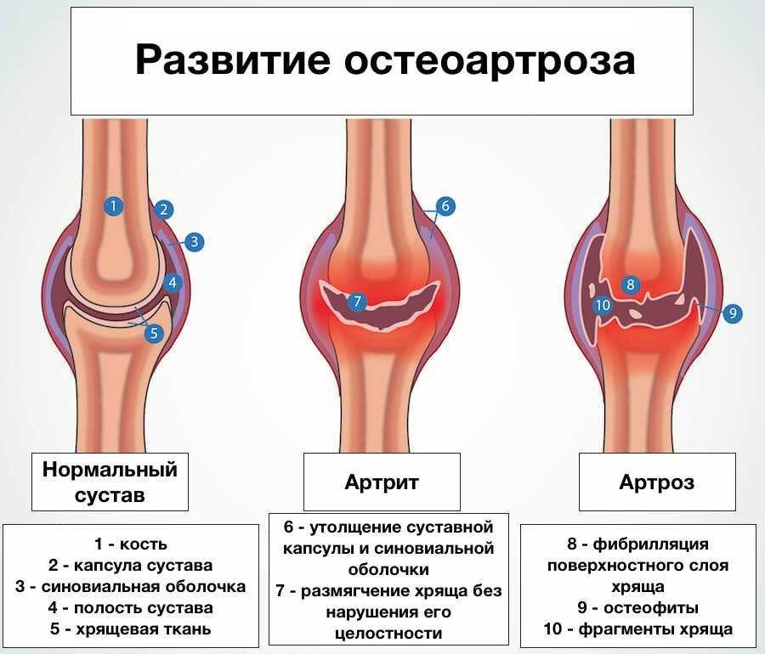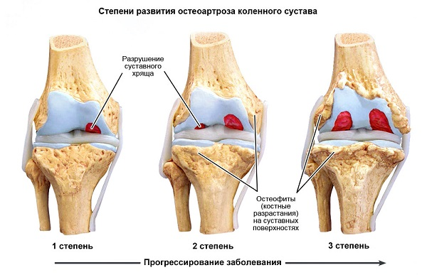
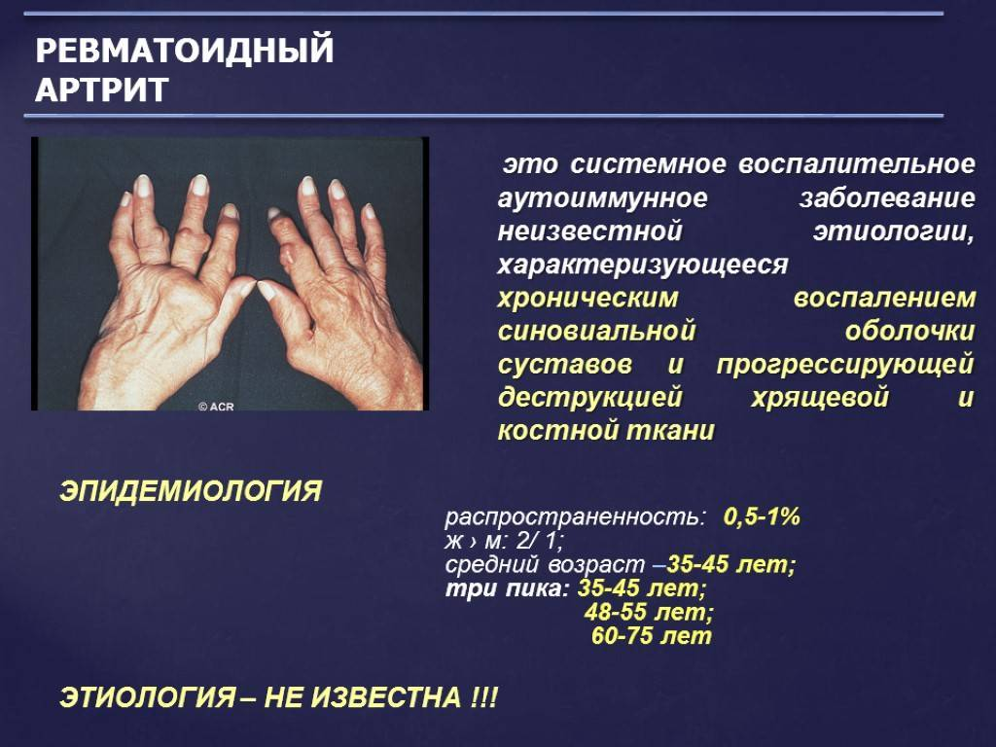

Причины заболевания
Некоторые причины артрита кроются в неправильном образе жизни:
- недостаточное количество питательных веществ и витаминов,
- несбалансированное питание,
- употребление алкоголя,
- избыточный вес,
- нагрузка на суставы.
Другие более серьёзны, и их вряд ли удастся избежать обычной профилактикой:
- бактериальные, грибковые, вирусные инфекции;
- постоянное взаимодействие с аллергенами;
- травмы суставов;
- заболевания нервной и иммунной системы;
- нарушение обмена веществ;
- патологии эндокринной железы;
- наследственная предрасположенность;
- некоторые болезни: подагра, гонорея, туберкулёз.
Женщины болеют артритом чаще мужчин. Постоянный стресс, перенесённые болезни и оперативные вмешательства часто провоцируют первые приступы артрита. Также риск заболеть увеличивается с возрастом.
Артрит проявляет себя очень ярко — его заметит даже неспециалист. Чтобы точно определить причины заболевания, после визуального осмотра врач может назначить следующие процедуры:
- общий анализ крови и мочи покажут наличие инфекций и степень воспалительных процессов;
- анализ синовиальной жидкости — по нему можно определить наличие воспалительного и септического процессов;
- артроскопия — эндоскопическое введение датчика в суставную полость для визуального осмотра;
- УЗИ суставов поможет определить степень поражения и обнаружить основные участки заболевания;
- рентген сустава и конечности покажет состояние костей и суставов, выявит изменения, вызванных артритом;
- компьютерная томография сустава — одно из лучших средств для оценки состояния костей и суставов;
- магнитно-резонансная томография поможет рассмотреть состояние костей и суставов, а также окружающих тканей.
Если артрит сопровождается дискомфортом в брюшной полости, головными болями, слабостью — обязательно скажите об этом врачу. Это может указывать на серьёзные заболевания, в котором воспаление суставов — всего лишь один из симптомов.
Терапия включает в себя избавление от болевого синдрома, устранение причины болезни и восстановление больного сустава.
- врач может назначить обезболивающие и противовоспалительные препараты,
- в запущенных случаях проводят операции для восстановления разрушенных суставов,
- хорошо зарекомендовали себя физиотерапевтические процедуры: массаж, ультразвуковая терапия, лазеротерапия,
- многим пациентам советуют заниматься лёгкой гимнастикой: её должен разработать врач ЛФК с учётом течения заболевания.
Лечение артрита не может обойтись без изменения образа жизни: обратите внимание на качество питания, избегайте набора веса, откажитесь от алкоголя и большого количества соли.
Если начать терапию на начальных стадиях, болезнь легко поддастся лечению. Самое главное — обращать внимание на все изменения в организме, чтобы вовремя обратиться к врачу и не допустить развития осложнений.

